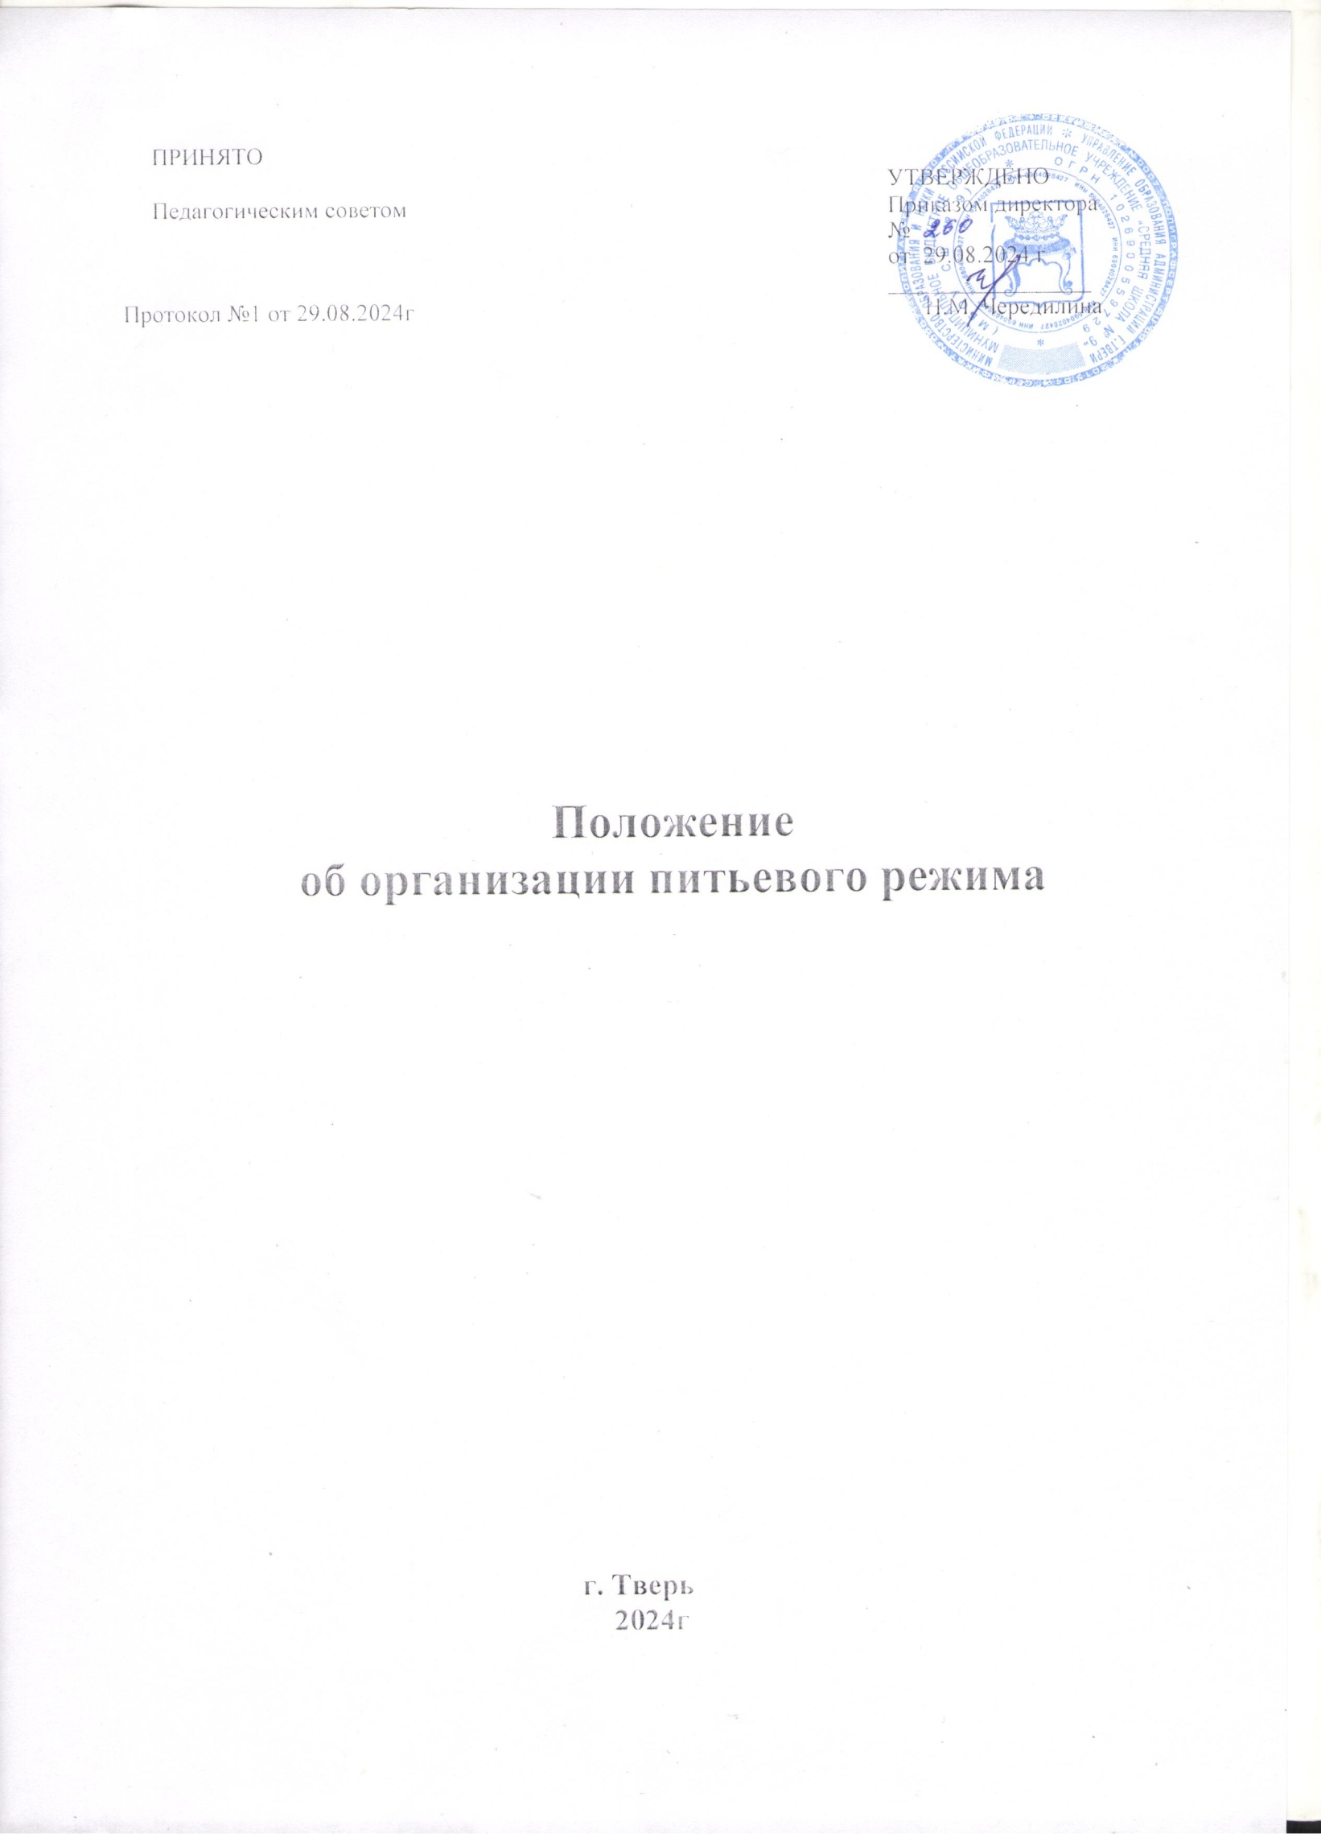

|  |  |  |
| --- | --- | --- |
| ПРИНЯТО  Педагогическим советом  Протокол №1 от 29.08.2024г |  | УТВЕРЖДЕНО  Приказом директора  №  от 29.08.2024 г  _________________  Н.М. Чередилина |

Положение

об организации питьевого режима

**г. Тверь**

# 2024г

1. **ОБЩИЕ ПОЛОЖЕНИЯ**
   1. Положение об организации питьевого режима в МБОУ «СШ №9» (далее –положение) является локальным актом муниципального бюджетного общеобразовательного учреждения «Средняя школа № 9» (далее – МБОУ «СШ №9»).
   2. Настоящее положение разработано в соответствии с:

-положениями статьи 37 Федерального закона от 29.12.2012 г. №273-ФЗ

«Об образовании в Российской Федерации»;

-постановлением Главного государственного санитарного врача Российской Федерации от 28.09.2020 года № 28 «Об утверждении санитарных правил СП 2.4.3648-20 «Санитарно-эпидемиологические требования к организациям воспитания и обучения, отдыха и оздоровления детей и молодежи»;

-санитарно-эпидемиологическими правилами и нормативами «Питьевая вода. Гигиенические требования к качеству воды, расфасованной в ёмкости. Контроль качества. СанПиН 2.1.4.1116-02».

* 1. Положение разработано с целью создания благоприятных условий для жизнедеятельности организма ребенка в процессе обучения и творческой деятельности.
  2. Задача организации питьевого режима в МБОУ «МБОУ «СШ №9»).
  3. »: обеспечение обучающихся безопасной по качеству питьевой водой, необходимой для естественной потребности и постоянного её доступа в период нахождения обучающихся в образовательном учреждении.
  4. Положением регламентируется оптимальный питьевой режим в образовательной организации.

# ПОРЯДОК ОРГАНИЗАЦИИ ПИТЬЕВОГО РЕЖИМА

2.1. Питьевой режим в общеобразовательной организации, а также при проведении массовых мероприятий с участием обучающихся должен осуществляться с соблюдением следующих требований:

* осуществляется обеспечение обучающихся питьевой водой, отвечающей обязательным гигиеническим требованиям;
* при проведении массовых мероприятий длительностью более 2-х часов каждый ребёнок должен быть обеспечен дополнительно бутилированной питьевой (негазированной) водой промышленного производства, дневной

запас которой во время мероприятия должен составлять не менее 1,5 литра на одного ребёнка.

# ОРГАНИЗАЦИЯ ПИТЬЕВОГО РЕЖИМА ДЛЯ ОБУЧАЮЩИХСЯ ШКОЛЬНЫХ ОТДЕЛЕНИЙ

В МБОУ «СШ №9» предусмотрено обеспечение обучающихся питьевой водой, согласно гигиеническим требованиям:

* 1. охлажденная кипячёная вода, которая готовится в столовых школьных отделений при соблюдении следующих условий:
* работники пищеблока обеспечивают необходимое количество кипячёной воды;
* кипячение и охлаждение воды осуществляется в пищеблоке в специально отведённой ёмкости. Обработка ёмкости для кипячения осуществляется ежедневно в конце рабочего дня;
* кипятить воду нужно не менее 5 минут;
* до раздачи детям кипяченая вода должна быть охлаждена до комнатной температуры непосредственно в ёмкости, где она кипятилась;
* смену воды в ёмкости для её раздачи необходимо проводить не реже, чем через 3 часа;
* перед сменой кипяченой воды ёмкость должна полностью освобождаться от остатков воды, промываться в соответствии с инструкцией по правилам мытья кухонной посуды, ополаскиваться;
* время смены кипяченой воды должно отмечаться в графике, ведение которого осуществляется в произвольной форме;
* наличие посуды должно быть обеспечено из расчёта количества обслуживаемых, изготовленной из материалов, предназначенных для контакта с пищевой продукцией;
* чистые стаканы размещаются в специально отведённом месте на специально промаркированном подносе, дном вверх;
* для использованных стаканов отводится отдельный промаркированный поднос, возможно использование одноразовых пластиковых стаканов;
* использованная посуда обрабатывается согласно санитарно-гигиеническим требованиям, пластиковые стаканы выбрасываются в урну (контейнер для сбора использованной посуды одноразового применения);
* ёмкость с кипячёной водой устанавливается в помещении обеденного зала.
  1. Питьевой режим организован через пользование кулером (диспенсером) с водой, расфасованной в емкости (бутилированной).
* для обучающихся обеспечен свободный доступ к питьевой воде в течение всего времени их пребывания в образовательном учреждении.
* при организации питьевого режима используются одноразовые стаканчики; контейнеры - для сбора использованной посуды одноразового применения.
* замена емкостей с водой производится систематически, но не реже одного раза в месяц, обеспечивая бесперебойное обеспечение водой и одноразовыми стаканчиками всех учащихся в течение всего периода пребывания детей в образовательном учреждении.
* для безопасной организации питьевого режима в соответствии с санитарно - гигиеническими нормами и правилами проводится дезинфекция (промывка) устройств раздачи воды не реже чем через 12 раз использования.
* кулеры (диспенсеры) устанавливаются в учебных кабинетах.

-установка кулеров производится в местах, где на устройство не попадает прямой солнечный свет, вдали от приборов отопления.

-установка кулеров (бутилированной воды) в классах осуществляется строго по желанию родителей (законных представителей), в случае отказа большинства родителей (законных представителей) в классе от закупки бутилированной воды, обучающиеся приносят с собой индивидуальные емкости с питьевой водой.

# ПРАВИЛА ИСПОЛЬЗОВАНИЯ ДИСПЕНСЕРА.

* 1. Не устанавливать на диспенсер какие либо предметы, которые могут быть не безопасны для детей при падении.
  2. При механических нагрузках краны диспенсера могут быть повреждены, потому не используйте их во время переноса и оберегайте их от ударов.
  3. Не наливайте в диспенсер горячую воду, это может его повредить.
  4. Не оставляйте приемную часть диспенсер открытой, чтобы в середину не попали пыль или насекомые.
  5. Обслуживание диспенсера и его санитарная обработка должны проводиться только специалистом фирмы поставщика/специализированной организации.
  6. Устройство предназначено для работы в помещении с температурой от 10 до 38°С.
  7. Установить диспенсер на твердую, ровную поверхность.
  8. Не устанавливать диспенсер возле устройств, которые находятся под электрическим напряжением, обогревающей техникой, или под прямыми солнечными лучами.
  9. Диспенсер предназначен для использования бутилированной воды.
  10. Установите бутылку аккуратно на фиксатор находящийся

в горловине аппарата (фиксатор должен точно войти в отверстие находящееся в горловине бутылки).

* 1. Когда пузырьки воздуха перестанут поступать в бутыль с водой, диспенсер готов к работе.
  2. Чтобы набрать воду, нажмите на рычаг крана. При этом нужно подставить под кран посуду.
  3. В случае, если не планируется пользоваться диспенсером на протяжении длительного периода времени (от нескольких недель и более), необходимо:
* поставить в известность ответственное лицо;
* снять бутыль с водой с диспенсера;
* слить холодную воду через кран холодной воды;
* слить воду из крана предназначенного для горячей воды через сливную пробку;
* просушить диспенсер в течение суток;
* установить пробку в сливной штуцер;
* упаковать диспенсер в коробку (целлофановый пакет, стрейч пленку).
  1. При перестановках диспенсера с водой желательно не наклонять его больше, чем на 45 градусов;
  2. Следить за указанным на крышке бутылки сроком годности и не употреблять просроченный продукт.
  3. Один раз в полгода производят обязательную санитарную обработку диспенсера.
  4. Рекомендуется периодически очищать поверхность диспенсера от пыли, пятен, а так же протирать краны и промывать поддон диспенсера для стекания воды
  5. Для очищения поверхности диспенсера нужно пользоваться мягким моющим средством.
  6. Запрещается использовать диспенсер для других целей кроме осуществления питьевого режима.